Zástava KO SVV ČR Praha byla dekorována čestnou stuhou městské části Praha 7
Ve středu 8. června 2022 se v Letenském zámečku v Praze 7 uskutečnilo slavnostní předání medailí a vyznamenání za zásluhy příslušníkům Policie ČR, Hasičského záchranného sboru, Zdravotnické záchranné služby hl. m. Prahy a Městské policie hl. m. Prahy.
Mezi významnými hosty byli plk. Mgr. Petr Matějček, ředitel KŘP hlavního města Prahy, brig. gen. Ing. Luděk Prudil, ředitel HZS hl. m. Prahy, MUDr. Petr Kolouch, MBA, ředitel ZZS HMP, Mgr. Petr Svatoň, ředitel OŘ MP Praha 7, pplk. v. v. Ing. Rastislav Cimerman, člen výkonného výboru SVV ČR a předseda pražské organizace SVV ČR, a brig. gen. v. v. Ing. Zdeněk Jakůbek, člen výboru pražské organizace SVV ČR.
V závěru slavnostního předání byla udělena čestná stuha Sdružení válečných veteránů ČR za dlouhodobou činnost a spolupráci s MČ Praha 7 v rámci vzpomínkových akcí a významných výročí.
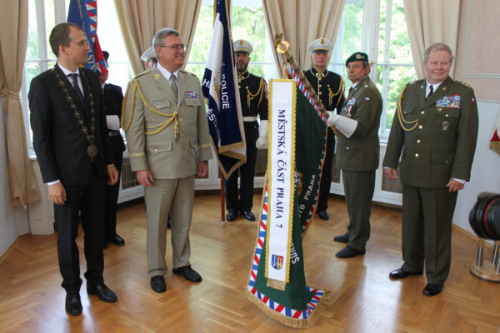
Pan starosta městské části Praha 7, Mgr. Čižinský, právě udělil čestnou stuhu zástavě KO SVV ČR Praha.

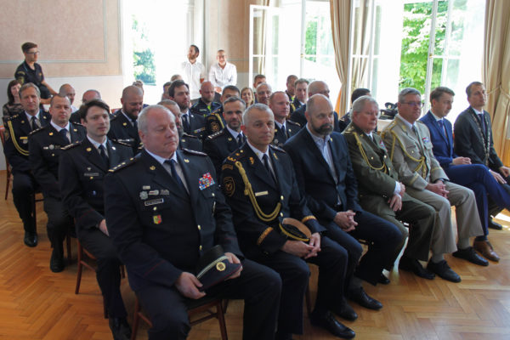
Mezi významnými hosty slavnostního aktu dne 8. června 2022 brig.gen. v.v. Jakůbek a pplk. v.v. Cimerman, členové výboru KO SVV ČR Praha.
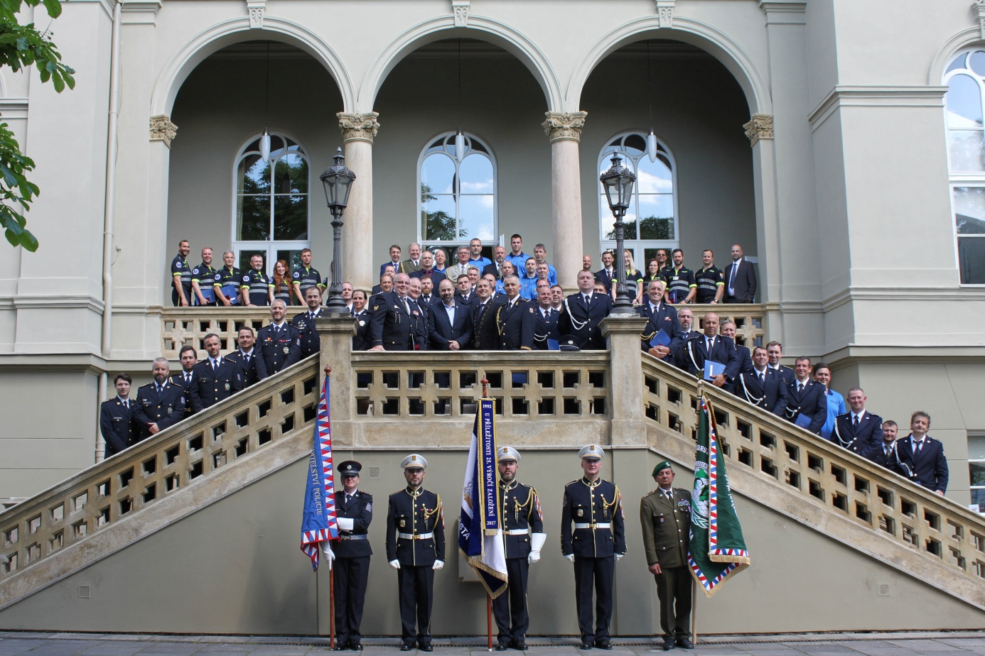
Společná fotografie významných účastníků slavnostní akce.

